20231261K2

(2022·徐州市高一期末)如图所示，操场跑道的弯道部分是半圆形，最内圈的半径大约是36 m。一位同学沿最内圈跑道匀速跑过一侧弯道的时间为12 s，则这位同学在沿弯道跑步时(　　)

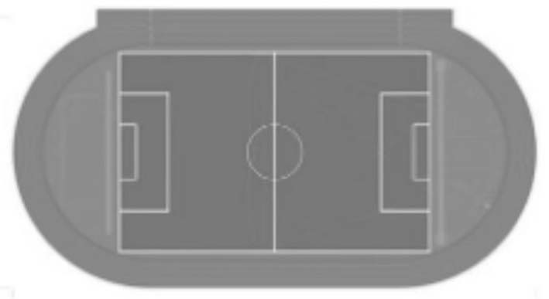

A．角速度为 rad/s B．线速度大小为3 m/s

C．转速为 r/s D．转速为 r/s